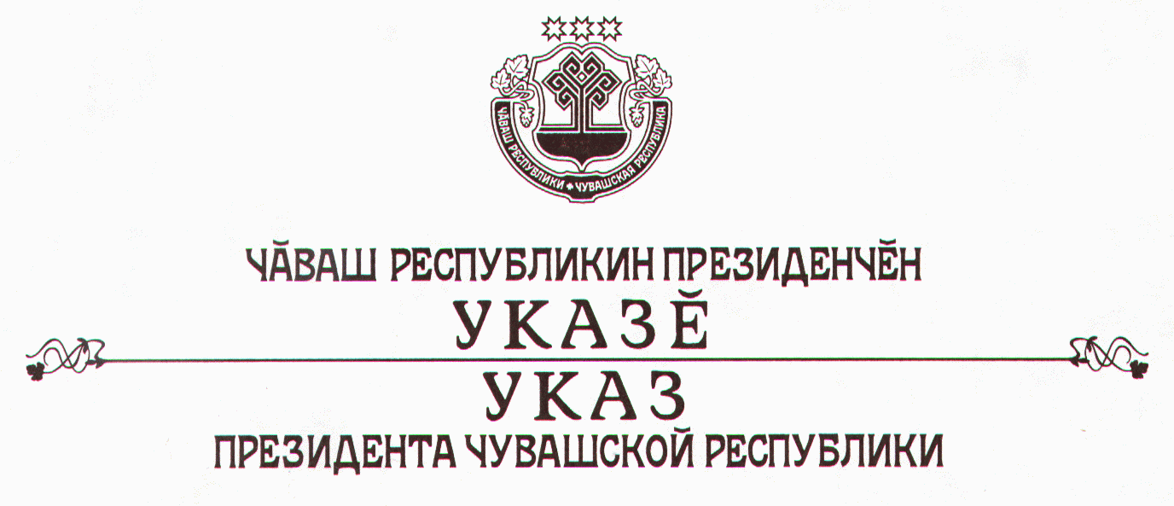

О полномочном представителе Президента Чувашской Республики

в Государственном Совете Чувашской Республики

В целях обеспечения взаимодействия Президента Чувашской Республики с Государственным Советом Чувашской Республики постановляю:
1. Назначить Аблякимова Энвера Азизовича, Руководителя Администрации Президента Чувашской Республики, полномочным представителем Президента Чувашской Республики в Государственном Совете Чувашской Республики.
2. Признать утратившим силу Указ Президента Чувашской Республики от 30 августа 2004 г. № 93 «О полномочном представителе Президента Чувашской Республики в Государственном Совете Чувашской Республики».
3. Настоящий Указ вступает в силу со дня его подписания.

Президент
Чувашской Республики | Н.Федоров

г. Чебоксары
9 сентября 2005 года
№ 89

